Cronos Sistema de Reservas de Salas (Android)
Manual de Usabilidade
Tela inicial: o usuário pode escolher entre quatro opções:
- Pesquisar Salas: vai para uma tela onde são exibidas todas as salas cadastradas no sistema.
- Reservar Salas: tela para cadastro de reserva de salas.
- Pesquisar Reservas: pesquisar reservas de uma determinada sala.
- Sair: sair do sistema
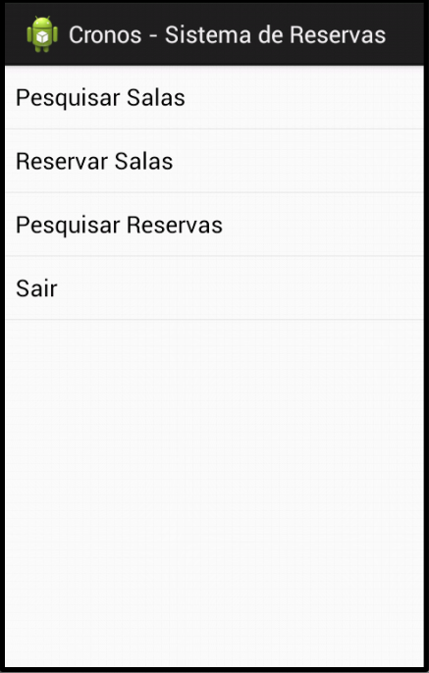
Tela de lista de salas: exibe todas as salas cadastradas no sistema, ao clicar em alguma sala, vai para uma tela onde serão exibidos os detalhes da sala selecionada.
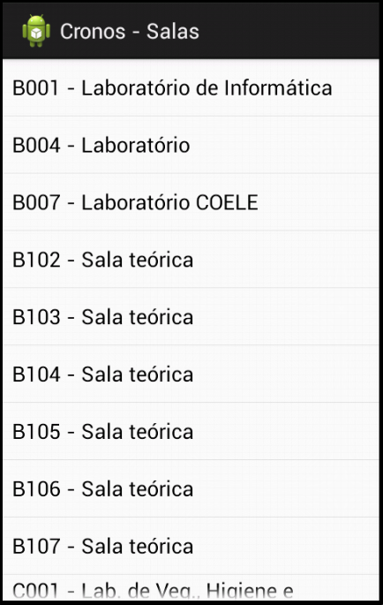

Tela de detalhe de sala: exibe os dados da sala selecionada ou pesquisada pelo usuário.
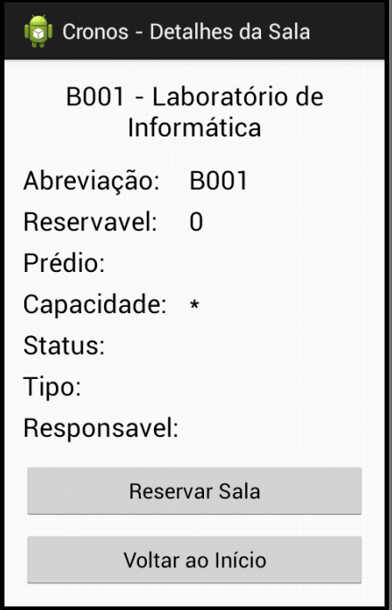

Reservar salas: ao selecionar o menu reservar sala, irá abrir a lista de salas para escolher a sala que será reservada, depois de selecionar a sala, abrirá a tela de cadastro de reservas. Para o cadastro são necessários os campos: data início, data fim, período, e observação.
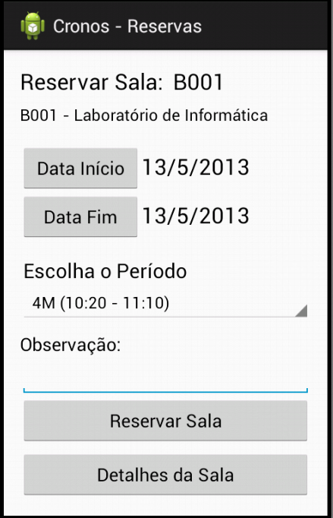

Listar reservas de sala: o usuário deve pesquisar qual sala deseja ver as reservas, e selecioná-la para que a tela de exibição dos dias e horários reservados seja exibida.
